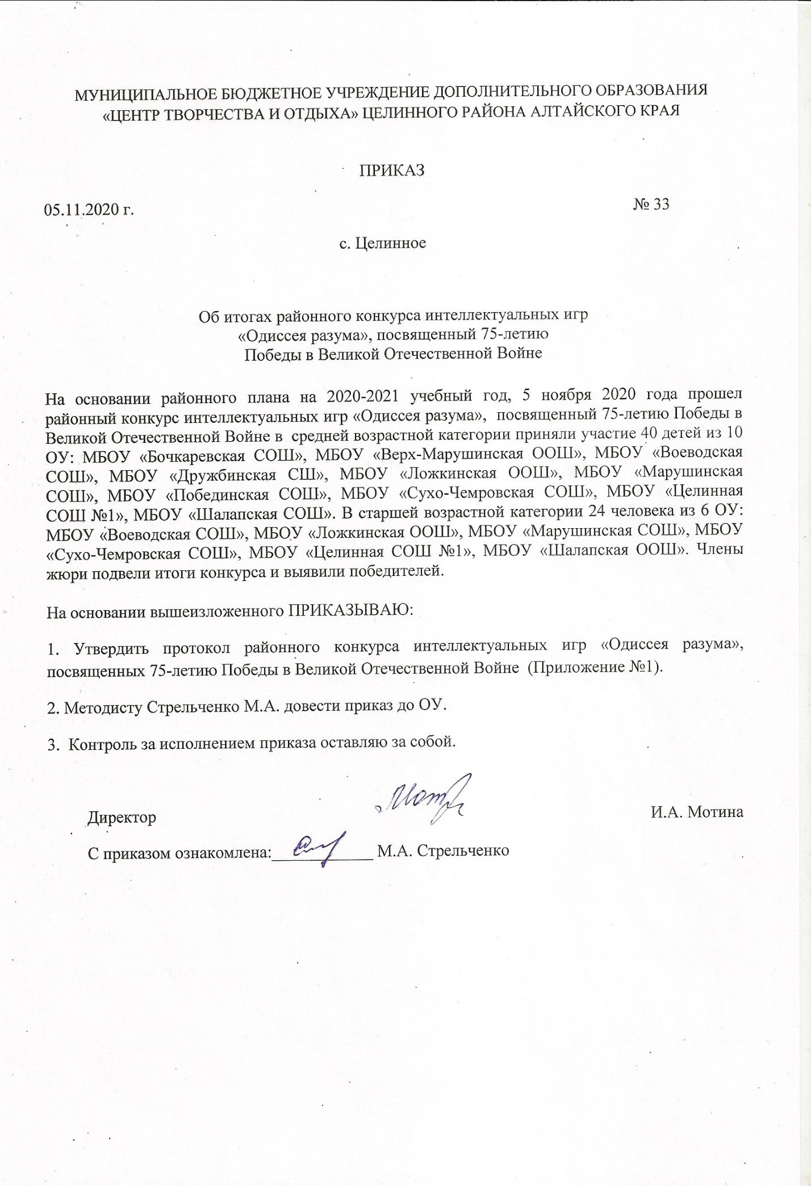

*Приложение №1*

*к приказу №33 от 05.11.2020г.*

**Итоговый протокол**

районного конкурса интеллектуальных игр «Одиссея разума»,

посвященного 75-летию Победы в Великой Отечественной войне

**(Средняя возрастная категория)**

|  |  |  |  |  |
| --- | --- | --- | --- | --- |
| №  п/п | ОУ | I тур | Финал | Место |
| 1. | МБОУ «Воеводская СОШ» | 16 б. | 10 б. | 3 место |
| 2. | МБОУ «Побединская СОШ» | 14 б. | 11 б. | 2 место |
| 3. | МБОУ «Целинная СОШ №1» | 10 б. |  |  |
| 4. | МБОУ «Шалапская ООШ» | 15 б. | 11 б. | 1 место |
| 5. | МБОУ «Сухо-Чемровская СОШ» | 12 б. |  |  |
| 6. | МБОУ «Бочкаревская СОШ» | 12 б. |  |  |
| 7. | МБОУ «Дружбинская СШ» | 10 б. |  |  |
| 8. | МБОУ «Марушинская СОШ» | 11 б. |  |  |
| 9. | МБОУ «Ложкинская ООШ» | 9 б. |  |  |
| 10. | МБОУ «Верх-Марушинская ООШ» | 17 б. | 11 б. | 2 место |

**(Старшая возрастная категория)**

|  |  |  |  |  |
| --- | --- | --- | --- | --- |
| №  п/п | ОУ | I тур | Финал | Место |
| 1. | МБОУ «Воеводская СОШ» | 12 б. | 14 б. | 1 место |
| 2. | МБОУ «Целинная СОШ №1» | 13 б. | 11 б. | 3 место |
| 3. | МБОУ «Марушинская СОШ» | 14 б. | 11 б. | 3 место |
| 4. | МБОУ «Ложкинская ООШ» | 8 б. |  |  |
| 5. | МБОУ «Шалапская ООШ» | 15 б. | 14 б. | 2 место |
| 6. | МБОУ «Сухо-Чемровская СОШ» | 6 б. |  |  |

**Члены жюри:**

Дегтярева В.А., главный специалист по воспитательной работе комитета по образованию;

Кардашева М.Н., педагог дополнительного образования МБУДО «Центр творчества и отдыха» Целинного района

Стрельченко М.А., методист МБУДО «Центр творчества и отдыха» Целинного района